Leoš Šůs
Kochan z Prachové 119
386 01 Strakonice

tel: 776 048 026
email: plosneznaceni@gmail.com




Objednávka č.: 22/2020 Datum: 6.4.2020 Vyřizuje: Němec Tel.: 777 360 994

_

Věc: Objednávka

Objednáváme u Vás nástřik vodorovného dopravního značení.
Cena za provedené práce dle domluveného ceníku.
Záruční lhůta: 12 měsíců (mimo značení dlažebních kostek)
Termín plnění: duben 2020

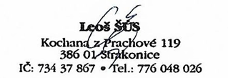
Uveřejnění v Registru smluv zajistí objednavatel.

Souhlas dodavatele ………………………………………………………
S pozdravem
_
Vratislav Němec

technik střediska
technických služeb

